Муниципальное бюджетное учреждение дополнительного образования
Центр детского творчества «Радуга успеха»
городского округа Самара
*****************************************************************
443063, г. Самара, ул. А. Матросова, 21 тел: 951-28-32

УТВЕРЖДАЮ:
Директор МБУ ДО
ЦДТ «Радуга успеха» г.о.Самара
__________А.И. Лисовская
« » 2023 г.

Методическое пособие по аэродинамике скоростных автомоделей
Часть № 1: Аэродинамика кузова

Выполнил: Белов Сергей Иванович

ПДО ЦДТ «Радуга успеха»

Самара 2023г.

Содержание

- Понятие аэродинамики………………………………3.
- Сопротивление……………………………………….3.
- Решение вопросов аэродинамики…………………..
- Заключение………………………………………….11.
- Используемые источники………………………….11.

Методическое пособие по аэродинамике скоростных автомоделей

1. Аэродинамика

Аэродинамика важна, каждый, наверное, это знает. Особенно, когда вы едете быстро.
Если вы не уверены, что аэродинамика играет сегодня главную роль в автомодельных гонках, запустите ваш автомобиль без корпуса. Вы заметите разницу.
Но к сожалению, лежащие в основе физика и математика очень сложны. Именно поэтому, в этой главе попытаемся объяснить основные аэродинамические эффекты с помощью некоторых примеров из реальной жизни и большого количества картинок.

2. Сопротивление
Вы когда-нибудь замечали, как за эти годы автомобили начали выглядеть все более похоже на женские бритвы? С гладкими поверхностями и закругленными краями. В прошлом, автомобили имели агрессивные радиаторы, острые грани, заостренные носовые и задние части, несколько антенн с кубиками на них, задние плавники и различные украшения, прилепленные повсюду.
Следующие картинки проиллюстрируют эту мысль:

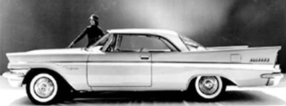

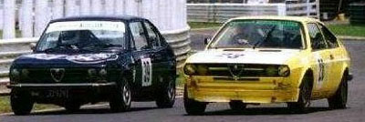

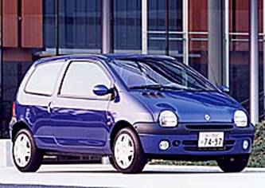

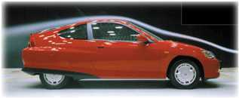
Причиной всего этого развития является то, что все острое или угловатое создает сопротивление, а сопротивление замедляет автомобиль.
Известно, что форма капли является наилучшей, это форма, которая создает наименьшее сопротивление. Недавние исследования показали, что форма пингвина еще лучше. Серьезно. Но особенность такова: воздух движется более эффективно вдоль тупых объектов, закругленность поверхностей позволяет воздуху течь вокруг объекта, не разбиваясь на небольшие вихри.
По существу все, что является острым или торчащим, создает вихри (вихри - шумные объекты, подобные тому, как вы спускаете воду в туалете). И это поглощает энергию, так как теперь воздух скользит относительно себя, а также относительно внешней поверхности вашего автомобиля. Энергия, которая потеряна на трение, могла бы быть использована для ускорения вашего автомобиля.

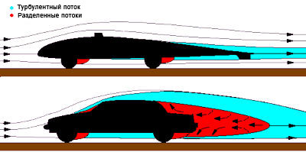
Вы могли бы разбить сопротивление на два компонента, сопротивление от увеличенного лобового давления и сопротивление от заднего вакуума. Это достаточно просто, так как для того, чтобы автомобиль двигался через воздух, он сначала должен переместить воздух со своего пути и затем , когда автомобиль прошел, воздух должен устремиться назад, чтобы заполнить "пустоту".
Когда автомобиль перемещается через воздух, передняя часть автомобиля сталкивается с воздушной массой и частично сжимает ее. Результат - увеличенное давление на фронтальную поверхность автомобиля. И как каждый должен помнить из начального курса физики, давление умножить на площадь равно силе. Поэтому, воздушное давление умножить на фронтальную площадь автомобиля равно силе лобового сопротивления. Двигатель, или мотор, должен преодолеть эту силу, поэтому вы или движетесь медленнее, или потребляете больше энергии.

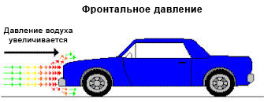

3.Решение вопросов аэродинамики
Таким образом, чем больше область автомобиля, когда смотришь
спереди, тем большее сопротивление он будет создавать. Поэтому, если вы уменьшите фронтальную площадь вашего автомобиля, будет создаваться меньшее сопротивление.

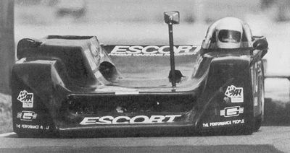
Имея это в виду, если вы можете установить ваш корпус на несколько миллиметров ниже без нарушения правил, было бы разумно так сделать. Это также одна из причин, почему на длинных, больших, высокоскоростных трассах "Alfa Romeo 156" работает лучше, чем "Dodge Stratus". Крыша "Stratus" очень широкая, что делает больше его фронтальную поверхность и таким образом создает большее сопротивление.
Но, есть и второй компонент, который часто упускается. Когда автомобиль движется на скорости, многое происходит позади него.

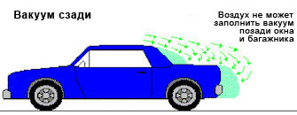
Можно привести 2 примера из реальной жизни. Во-первых, вы когда-либо замечали, что автомобили, использующиеся в 24 часовых гонках в Ле-Мане, всегда имеют тщательно проработанные задние части?

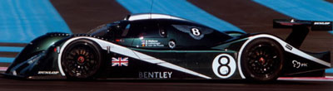

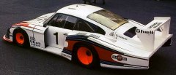

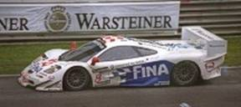

Причина вполне очевидна, трасса в Ле-Мане имеет чрезвычайно длинные прямые участки и эти автомобили могут достигать очень больших скоростей.
И так как это 24 часовые гонки, эффективность и экономия топлива также являются важными.
Нелепо длинные задние части обеспечивают ровное схождение воздуха позади автомобиля, без распадения на большие вихри и без отделения от поверхности автомобиля.
Примером номер 2 является использование спойлеров (или антикрыльев) на многих современных дорожных автомобилях. Особенно на хетчбек автомобилях. Спойлер снижает сопротивление путем устранения небольших вихрей вдоль заднего ветрового стекла.

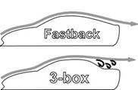

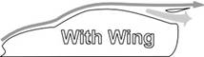

Различие между спойлером и антикрылом: спойлер присоединен к кузову и, более или менее, является его частью, а антикрыло является отдельным элементом, который обычно размещен над корпусом и имеет боковые отбойники.
Пожалуй, достаточно полномасштабных примеров, эта статья больше ориентирована на автомодели. Возьмем корпуса "Dodge Stratus" и "Alfa Romeo 156".

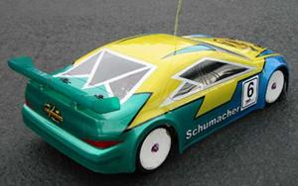

Носовая часть "Alfa" до некоторой степени скошенная, переднее ветровое стекло и крыша узкие, и размещены относительно далеко назад. Задняя часть загибается внутрь и к концу получается довольно узкой.
Носовая часть "Stratus" очень тупая, переднее лобовое стекло огромное, имеет хороший наклон и размещено прямо над центром автомобиля. Задний конец очень большой и квадратный.
В терминах сопротивления это означает, что "Alfa" имеет отчетливое преимущество. Ее фронтальная поверхность меньше и задняя часть больше напоминает автомобили из Ле-Манса, которые мы обсуждали перед этим.

4.Заключение
Таким образом, чем больше область автомобиля, когда смотришь
спереди, тем большее сопротивление он будет создавать. Поэтому, если вы уменьшите фронтальную площадь вашего автомобиля, будет создаваться меньшее сопротивление. Отчасти именно поэтому на больших, высокоскоростных трассах "Alfa" будет наилучшим выбором.
Есть еще другие вопросы при сравнении этих двух корпусов, в основном в области прижимной силы в следующей части.

- Используемые источники.

1. Аронин Г.С. Практическая аэродинамика. — М.: Военное издательство Министерства обороны
2. http://увлекательное.рф/aero.php
3. http://dic.academic.ru/dic.nsf/ruwiki/1008660
5. http://dic.academic.ru/dic.nsf/ruwiki/22988
6. http://www.parashut.com/library/32

